INDEX

1. 문서정보 2

2. 이클립스(sts) 다중디비(PostgreSql,PostgreSql) 연결방법 2

2.1. DB연결 정보가 있는 XML 파일 수정 2

2.2. DAO에 사용할 Sql Session 각각 선언 3

3. X 항목 [제목1] 5

3.1. X.X 항목 [제목2] 5

3.1.1. X.X.X 항목 [제목3]을 선택한다. 6

3.1.2. X.X.X 항목 [제목3]을 선택한다. 6

4. 문서설명 7

4.1. 글자스타일 변경 7

4.2. 페이지 이동 7

5. 문서정보 8

# 문서정보

|  |  |  |
| --- | --- | --- |
| 날짜 | 내용 | 수정자 |
| 20190826 | 최초작성 | 박성남 |
|  |  |  |
|  |  |  |
|  |  |  |

# 이클립스(sts) 다중디비(PostgreSql,PostgreSql) 연결방법

## DB연결 정보가 있는 XML 파일 수정

(각 개발 환경에 따라 xml 파일의 이름이 다를 수 있으니 확인 필요!)

**DB정보 1**

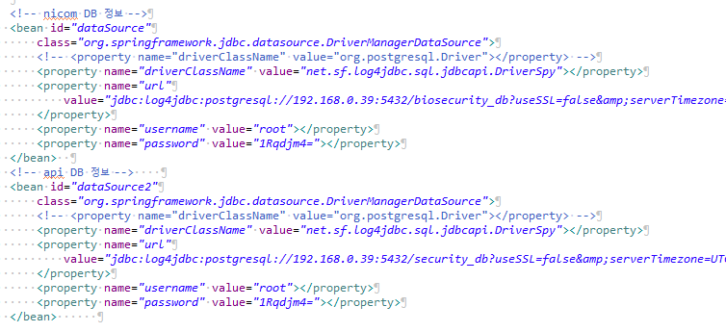

**DB정보 2**

1. 연결을 원하는 DB정보내용 작성

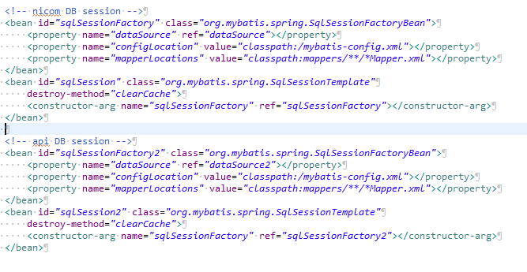

1. 연결할 DB의 sqlsession를 각각 만들어준다.

DB정보의 id와 session의 ref을 정확하게 작성

## DAO에 사용할 Sql Session 각각 선언

xml에 작성한 Sqlsession id명을 DAO 파일에 선언하고 필요한 DB를 선택하여 사용한다.

**import** javax.annotation.Resource;

**import** org.springframework.beans.factory.annotation.Autowired;

1. 어노테이션 사용을 위해 위의 내용 import

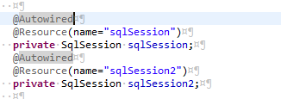

1. Sqlsession를 선언한다.

@Resource name = Sqlsession id

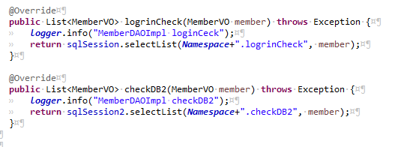

원하는 DB의 session을 선택하여 사용

# X 항목 [제목1]

‘제목1’을 선택하고,

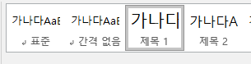

‘목차’를 선택한다.

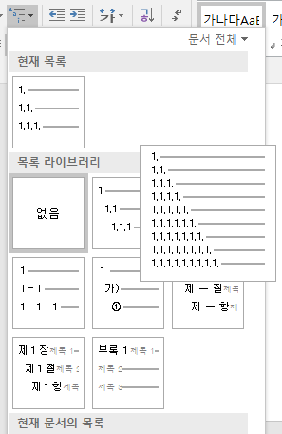

항목내의 내용은 [표준]으로 한다.

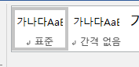

## X.X 항목 [제목2]

‘제목2’를 클릭하고,

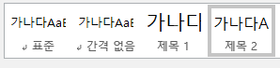

‘목차’를 선택한다.

### X.X.X 항목 [제목3]을 선택한다.

### X.X.X 항목 [제목3]을 선택한다.

#### X.X.X.X 항목 [제목4]을 선택한다.

목차가 3번째 항목까지 기입하므로 X.X.X.X이후의 항목은 전부 [제목4]로 기입힌다.

#### X.X.X.X.X항목 [제목4]을 선택한다.

#### X.X.X.X.X.X항목 [제목4]을 선택한다.

# 문서설명

## 글자스타일 변경

추후 문서내의 글자스타일을 변경하면 해당 스타일이 적용된 항목들이 전부 변경된다.



## 페이지 이동

새단락으로 작성시에 CTRL+ENTER 수행하면, 전페이지의 여분이 있더라도 항상 페이지의 상단부터 시작한다.

# 문서정보

수정일 : 2017.07.26

MS워드버전 : ms워드 2016